附件2：


中国（广东）国际“互联网+”博览会作为国内首创、最具规模的“互联网+”领域盛会，通过应用示范及交流交易活动，促进互联网、云计算、物联网、大数据为代表的新一代信息技术与现代制造业、生产性服务业等的融合创新。

主办方秉承市场化运作的原则，携手世界级平台汉诺威展览公司，将逐步把中国（广东）国际“互联网+”博览会打造成为全球层次最高、规模最大、到会客商最多、成交效果最好的“互联网+”技术成果展示与交易的综合性展会，并推动佛山发展成为中国“互联网+”应用创新的试验区、成为全球“互联网+”中心。

2019中国（广东）国际“互联网+”博览会展馆规划
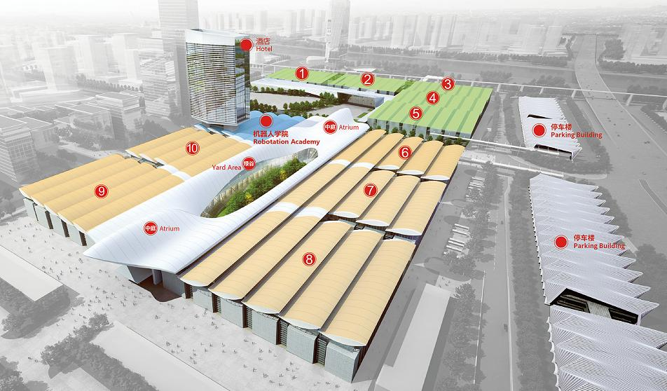

1号馆：互联网前沿技术展区
2号馆：数字化商业展区
3号馆：数字化生活展区 /创新创业展区
4号馆：智能制造展区/ 机器人展区
5号馆：智能制造展区
6号馆：机器人大赛及展示区

